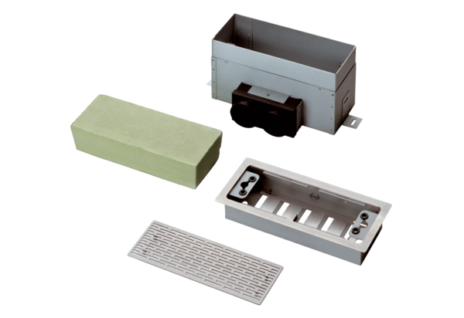Wylot podłogowy/ścienny MF-FBWA 75Opakowanie jednostkowe: 1 sztukaAsortyment: K
Numer artykułu: 0152.0066Producent: MAICO

